ESTUDO TÉCNICO PRELIMINAR

Construção de Praça no Conjunto Habitacional – Ribeirão Grande (CDHU)- Vila Sant’Ana

2025

- Informações Básicas
Este documento apresenta as diretrizes iniciais para a execução da construção de uma praça pública no Conjunto Habitacional Ribeirão Grande (CDHU), localizada na Vila Sant’Ana, contemplando infraestrutura urbana, paisagismo e equipamentos comunitários, com o objetivo de promover lazer, acessibilidade, segurança e bem-estar à população local.
2. Escopo das Intervenções
As obras a serem executadas compreendem os seguintes serviços:
- Movimentação de terra e regularização do terreno: Inclui o nivelamento e ajuste de toda a área destinada à praça, garantindo as condições adequadas para a implantação dos equipamentos e demais estruturas.
- Construção de muro de contenção com guarda-corpo: Será executado um muro de contenção visando o melhor aproveitamento do terreno, assegurando estabilidade e segurança, com a instalação de guarda-corpo conforme normas técnicas.
- Instalação de playground: Será implantado um conjunto de brinquedos infantis em área apropriada, com materiais seguros e duráveis, promovendo lazer e integração para as crianças da comunidade.
- Pavimentação em piso intertravado de concreto: A pavimentação das áreas de circulação será realizada com blocos de concreto intertravado, garantindo resistência, drenagem adequada e facilidade de manutenção.
- Instalações elétricas e hidráulicas: Serão executadas instalações elétricas com padrão de entrada, quadros de distribuição e pontos de iluminação distribuídos por toda a praça. As instalações hidráulicas contemplam pontos para instalação de bebedouro, trazendo benefícios aos usuários.
- Implantação de canteiro de chuva: Será construído um sistema de drenagem sustentável (canteiro de chuva) para captação e infiltração da água pluvial, contribuindo para a gestão das águas urbanas.
- Jardinagem e paisagismo: Inclui o plantio de mudas de árvores nativas e ornamentais, gramados e outros elementos paisagísticos que valorizem o espaço e promovam conforto ambiental.
- Construção de pérgola de madeira: Uma estrutura tipo pérgola será instalada, proporcionando sombra e espaço de convívio, com acabamento em madeira tratada para uso externo.
- Instalação de lixeiras seletivas: Serão distribuídas lixeiras para coleta seletiva de resíduos, incentivando práticas sustentáveis e a educação ambiental dos frequentadores.
- Considerações Finais
A execução deste projeto seguirá todas as normas técnicas e diretrizes de infraestrutura urbana, priorizando a qualidade, durabilidade e segurança das instalações. A construção da praça visa atender às demandas da comunidade local, promovendo a revitalização urbana, o uso sustentável do espaço público e o fortalecimento do convívio social.

- Descrição da Necessidade de intervenção
A construção da praça no Conjunto Habitacional Ribeirão Grande (CDHU) surge da necessidade de dotar a comunidade local de um espaço público adequado para lazer, convivência social, práticas recreativas e integração comunitária. Atualmente, a área apresenta-se subutilizada, sem infraestrutura urbana que atenda às demandas da população residente.
A intervenção visa promover a transformação do espaço por meio da implantação de elementos essenciais, como pavimentação com piso intertravado, playground, paisagismo, sistema de drenagem sustentável (canteiro de chuva), iluminação pública, instalação de mobiliário urbano e demais estruturas que garantam funcionalidade, acessibilidade e segurança.
Além disso, a construção do muro de contenção com guarda-corpo é necessária para o melhor aproveitamento e estabilização do terreno, garantindo condições adequadas para a instalação dos equipamentos previstos.
A implantação da praça terá impacto direto na melhoria da qualidade de vida dos moradores, incentivando o uso do espaço público, promovendo práticas sustentáveis e fortalecendo os vínculos comunitários. Trata-se de uma demanda legítima da população local, que contribui com o desenvolvimento urbano e social da região.

- Área Requisitante
A unidade requisitante do presente Estudo Técnico Preliminar é a Coordenadoria de Obras, Engenharia e Fiscalização.

Relatório fotográfico
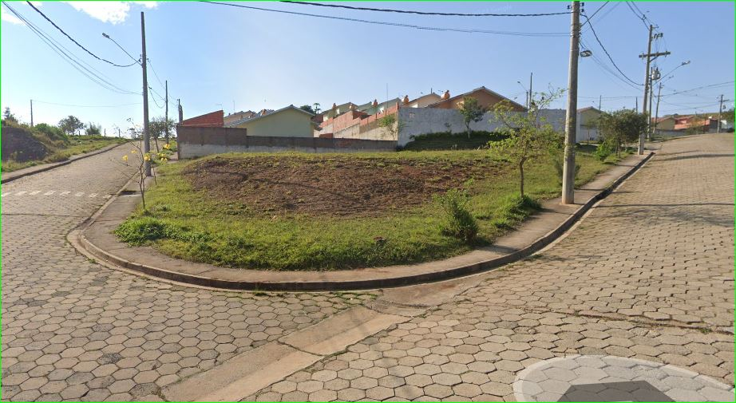
Foto 01- Vista parcial do local.

- Levantamento da tipologia
Considerando as demandas identificadas para a implantação da praça no Conjunto Habitacional Ribeirão Grande (CDHU), bem como os métodos construtivos usualmente adotados em obras públicas no município, foi definido um conjunto de soluções técnicas compatíveis com as características do local e os objetivos do projeto.
A tipologia da intervenção prevê a utilização de pavimentação com piso intertravado de concreto, construção de muro de contenção com guarda-corpo, instalação de playground, pérgola de madeira, canteiro de chuva, infraestrutura elétrica e hidráulica, lixeiras seletivas, além de serviços de paisagismo e jardinagem. Todos os materiais e equipamentos serão selecionados conforme critérios de durabilidade, funcionalidade e conformidade com as normas técnicas vigentes.
Com base no Plano de Trabalho, a referência de custos para o levantamento dos serviços será o Boletim 197 da CDHU e a tabela SINAPI, adotados como sistemas oficiais de custos para este projeto, garantindo coerência, padronização e adequação orçamentária.
A execução da obra ocorrerá por meio de contratação na modalidade GLOBAL, abrangendo o fornecimento de materiais, mão de obra e todos os insumos necessários para a completa realização dos serviços. Esse modelo visa assegurar maior controle, previsibilidade e eficiência na execução contratual, otimizando o uso dos recursos públicos destinados ao empreendimento.
.
- Estimativa da Quantidade
As quantidades dos materiais a serem utilizados foram definidas com base no levantamento de quantitativos realizado para o projeto, estando devidamente detalhadas na planilha de memória de cálculo.

- Estimativa do Valor da Contratação
Estima-se o valor total desta licitação em R$ 696.900,62 (Seiscentos e noventa e seis mil, novecentos reais e noventa e dois centavos).
Os valores foram obtidos através de pesquisas mercadológicas. É valido ressaltar que o valor é apenas uma estimativa de custo e o valor real será compactuado após todos os processos internos de aquisição dos materiais.

- Declaração da Viabilidade da execução
Com base em experiências anteriores em projetos de natureza similar executados pelo município, considera-se plenamente viável a execução da presente intervenção. Os métodos construtivos adotados, os recursos disponíveis e a definição técnica do escopo demonstram elevada probabilidade de alcance dos resultados esperados, garantindo a efetividade da obra e o atendimento às necessidades da comunidade local.

- Do acompanhamento e responsabilidade técnica

O responsável técnico para acompanhamento na execução contratual pela Prefeitura será o Sr. Rodrigo de Araújo, Engenheiro Civil, CREA/SP 5070984787.

Realizadas as tarefas pertinentes ao ETP, encaminho o documento solicitando ciência e aprovação para posterior elaboração de aquisição de insumos.

Esta equipe de planejamento declara VIÁVEL esta contratação com base neste Estudo Técnico Preliminar:

Ribeirão Grande, 13 de outubro de 2025.

Rodrigo de Araujo
Engenheiro Civil
CREA/SP: 5070984787

Aprovo o presente Estudo Técnico Preliminar e solicito andamento ao processo de contratação sugerido neste documento:

Robson Alex Gomes
Diretor do Departamento de Governo e Infraestrutura

